Муниципальное общеобразовательное учреждение
«Средняя общеобразовательная школа №43 г.Твери»

Портфолио
ученика (цы)
начальных
классов

Фамилия Имя

Уважаемые родители!

Вы можете распечатать данные страницы ПОРТФОЛИО.
Обратите внимание, что страницы рубрик: «Я расту» и «Мой режим дня» созданы отдельно для мальчиков и отдельно для девочек. На страницах рисунки выполнены не в цветном изображении, поэтому у ребёнка есть возможность раскрасить их. По желанию Вы можете сделать ПОРТФОЛИО по своему усмотрению, сохранив рубрики. Просим Вас помочь ребёнку в заполнении страничек ПОРТФОЛИО.
Родители обучающихся 2-4 классов изменяют в страницах номер класса.
Желаем Вам и Вашим детям творческих успехов!

С уважением учителя
начальных классов.

Муниципальное общеобразовательное учреждение
«Средняя общеобразовательная школа №43 г.Твери»

Фамилия
Имя Отчество

Дата рождения:
Домашний адрес:
Дата поступления в школу:

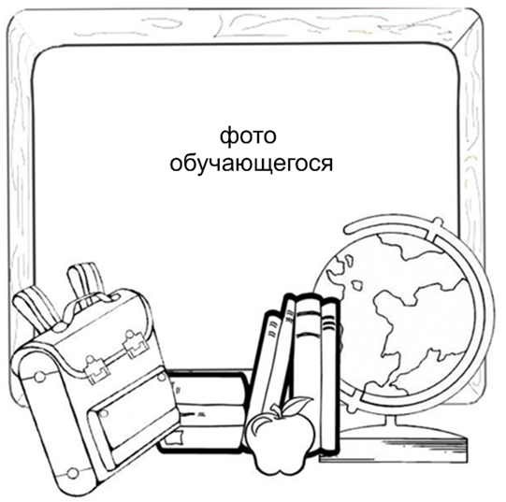
Моя семья

 | Фамилия Имя Отчество | Образование | Место работы  Специальность
Мама

Папа
Брат
Сестра
Бабушка
Дедушка
Бабушка
Дедушка

1 класс

Я умею  (что делать?) | Я люблю  (что делать?)

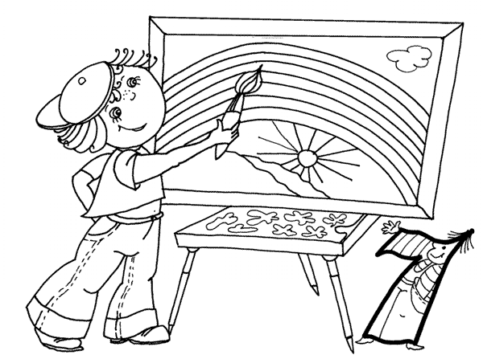

1 класс
Я хочу научиться

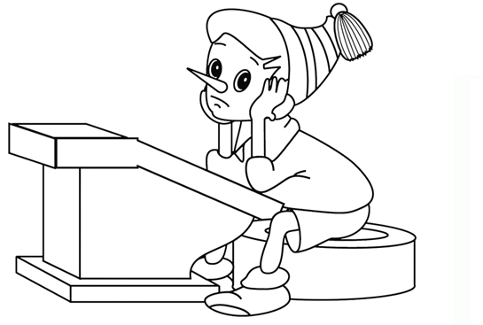

Мой режим дня
1 класс
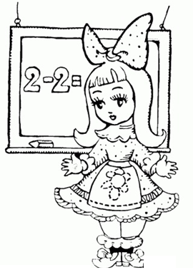

Мой режим дня
1 класс

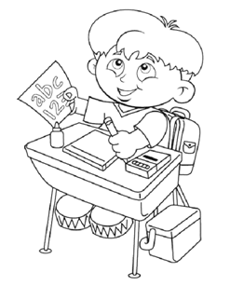
Мои увлечения
Я занимаюсь в кружках:

1 класс
2 класс
3 класс
4 класс

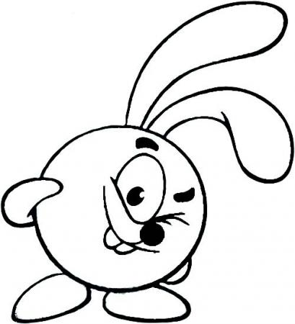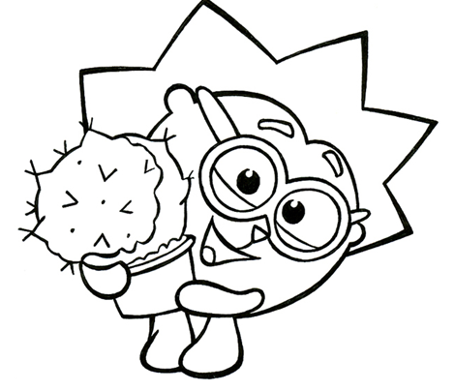
Я расту
1класс | сентябрь | май
Рост (см)
Масса тела (кг)
2 класс
Рост (см)
Масса тела (кг)
3класс
Рост (см)
Масса тела (кг)
4 класс
Рост (см)
Масса тела (кг)

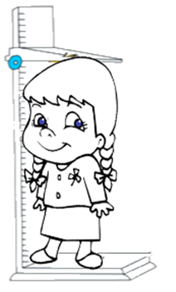

Я расту
1класс | сентябрь | май
Рост (см)
Масса тела (кг)
2 класс
Рост (см)
Масса тела (кг)
3класс
Рост (см)
Масса тела (кг)
4 класс
Рост (см)
Масса тела (кг)

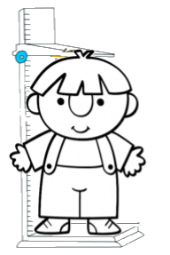

Сведения об участии
в конкурсах по предметам, олимпиадах
№ | Класс | Дата участия | Название | Уро-  вень | Мес-то

Уровни (указываются буквы): Ш – Школьный, М – Муниципальный, В - Всероссийский
Место (указываются буквы): победитель указывает П и место, лауреат – Л, участник - У

Участие в спортивных соревнованиях
№ | Класс | Дата участия | Наименование соревнований | Уро-  вень | Место

Уровни(указываются буквы): Ш – Школьный, М – Муниципальный, В – Всероссийский
Место (указываются буквы): победитель указывает П и место, участник - У

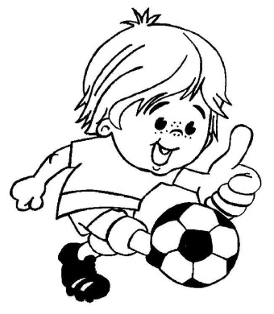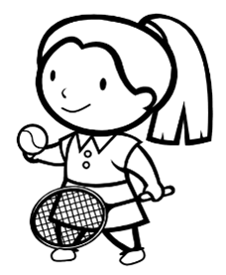

Техника чтения

класс | начало уч.года | конец  уч.года
1 класс | -----
2 класс
3 класс
4 класс

Мои любимые книги

 | Автор | Название книги
1кл.
2кл.
3кл.
4кл.

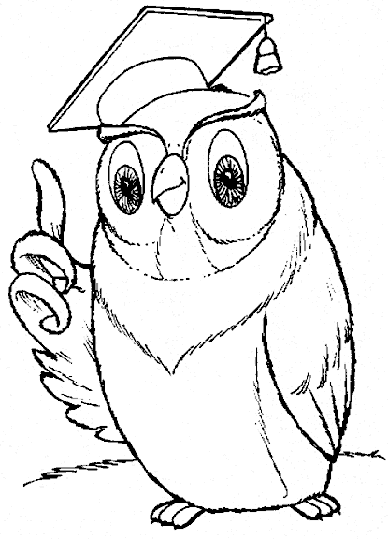

Самооценка
1 класс

Предметы | Мои достижения
 | 3 четверть | 4 четверть
Математика
Чтение
Письмо (рус.яз.)
Окружающий мир
Изо
Технология
Музыка
Хореография

Раскрашивай так, как оцениваешь свои результаты:
я всё хорошо усвоил у меня иногда были ошибки я очень затруднялся, и у меня не всё получалось

